Putinvorschlag, an dem man nicht vorbeikommt

Tanja vom 1. Februar 2020
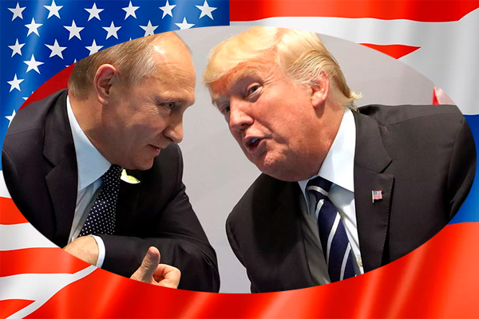
In den obersten Machtetagen der USA herrscht Betretenheit und Verwirrung.
Putin hat in Israel einen Vorschlag über ein Treffen der 5 Mitglieder des UN-Sicherheitsrates zur der Lösung der heutigen Weltprobleme unterbreitet, den man nicht ablehnen kann.
3 Länder haben dazu in dieser oder jener Form darauf geantwortet.
Frankreich und China haben sich für diesen Vorschlag ausgesprochen. Großbritannien bat um mehr Information und Details zu dem bevorstehenden Treffen.
Nun zu den USA. Trump schweigt dazu auf Twitter.
Das ist verständlich. Zur Zeit läuft das Impeachmentverfahren gegen ihn und ihn bewegen persönliche Fragen und nicht das Schicksal der ganzen Welt.
Der Vorschlag Putins haben die USA und Großbritannien aus der Fassung gebracht, da sie schon viele Jahre die Welt mit ihrer Russophobie überzogen haben und plötzlich soll man man mit Russland sprechen und zusammen mit ihm Weltprobleme erörtern ?
Man wollte Russland zu einem mit Bann Belegtem machen und nun ?
Russland beginnt der Welt zu diktieren und schickt sich an, zu einem Machtzentrum zu werden ?
Man kann Russland bereits nicht mehr ignorieren.
Freilich läuft ein Impeachmentverfahren gegen Trump, aber es gibt in den USA ja noch einen Vizepräsidenten und einen Staatssekretär.
Diese schweigen, doch ihre Meinung darüber könnten sie wohl zum Ausdruck bringen.
Die Weltmacht kann sich nicht entscheiden, was zu tun ist.
Augenscheinlich überlegen die USA, wie sie die Initiative an sich reißen und die Tagesordnung bestimmen könnten.
Nein, dafür ist es schon zu spät.
Falls die USA und Großbritannien dieses Treffen absagen, dann zeigen sie der ganzen Welt wer wer ist, wer für den Frieden ist und wer ihn nicht braucht.
Mit seinem Vorschlag hat W. Putin einen ernsten Schritt in Richtung der “Gesetzlichkeit der Weltpolitik“ unternommen.
Quelle:
https://interesnienovosti321.mirtesen.ru/blog/43222617353/SSHA-v-zameshatelstve-V-Putin-sdelal-predlozhenie-ot-kotorogo-pr?utm_referrer=mirtesen.ru&utm_campaign=transit&utm_source=main&utm_medium=page_0&domain=mirtesen.ru&paid=1&pad=1 Übersetzung: B. Queck
Siehe auch:
https://www.1tv.ru/news/2020-01-26/379455-vladimir_putin_predlozhil_provesti_vstrechu_liderov_pyaterki_stran_postoyannyh_chlenov_soveta_bezopasnosti_ooн
https://rg.ru/2020/01/24/london-otreagiroval-na-predlozhenie-moskvy-provesti-sammit-piaterki.html
https://ria.ru/20200123/1563805183.html

